Informacja prasowa
Warszawa, 17 maja 2022 r.

Rosnące ceny materiałów budowlanych pokrzyżują plany remontowe Polaków?

*Wyniki ankiety PAYBACK Opinion Poll

Wiosna i lato to doskonały czas, aby odświeżyć wystrój kuchni czy salonu, naprawić uciążliwe usterki albo przeprowadzić generalny remont mieszkania lub domu. Jak jednak wyglądają nasze plany remontowe w zderzeniu z rosnącymi kosztami materiałów budowlanych i robocizny? Jaki odsetek konsumentów planuje w nadchodzącym czasie remont i ile na niego wyda? Odpowiedzi na te i inne pytania znaleźć można w nowym badaniu PAYBACK Opinion Poll.

Coraz wyższa inflacja znacząco wpływa na zawartość koszyków zakupowych Polaków i sieje spustoszenie w naszych portfelach. Ten negatywny trend dotyczy również tych konsumentów, którzy w ostatnim czasie wykonywali remont lub dopiero go planują. Potwierdza to najnowsze badanie PAYBACK, w którym 92% ankietowanych zadeklarowało, że odczuli oni wzrost cen produktów do wykończenia wnętrz, materiałów budowalnych i kosztów związanych z usługami remontowymi.
- Niestety, dalszego wzrostu kosztów obawia się aż 94% respondentów PAYBACK Opinion Poll. Z tego powodu, 40% osób w tej grupie musiało zweryfikować swoje plany i przeprowadzi remont w mniejszym zakresie niż pierwotnie planowany - komentuje Katarzyna Grzywaczewska, Dyrektor Marketingu w PAYBACK Polska.
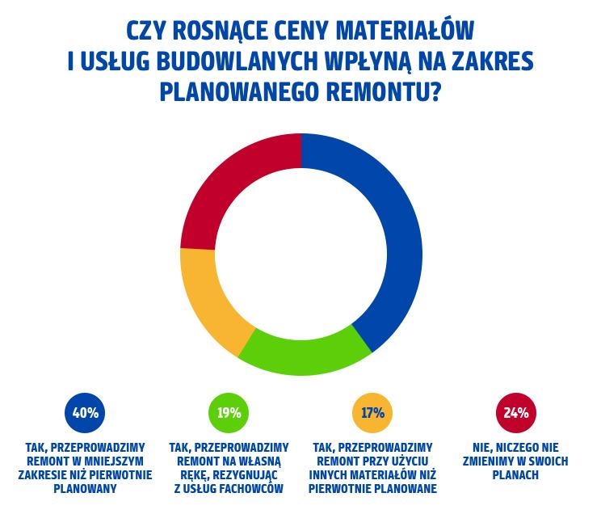
Drugie życie domu
Koszty kosztami, jednak jaki procent z nas planuje w najbliższym czasie jakikolwiek remont? W kolejnych miesiącach do odświeżenia wnętrz swoich mieszkań lub domów przymierza się 43% ankietowanych, najczęściej biorąc za cel prace w łazience (19%), kuchni (17%) lub sypialni (12%). W większości przypadków motywacją do działania jest chęć zmiany wyglądu pomieszczeń (43%) lub w przypadku co czwartego respondenta – wiek domu czy mieszkania. W tym celu 33% z nas zabierze się za malowanie ścian. Z kolei na wymianę podłogi, mebli albo glazury zdecyduje się odpowiednio 18%, 17% i 16% osób.
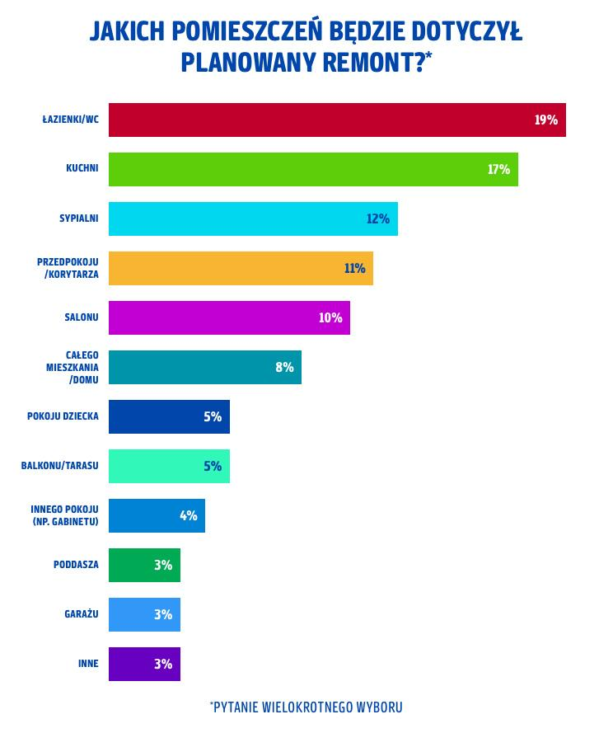
Do grona szczęśliwców mogą natomiast siebie zaliczyć ci, którzy zdążyli przed drastycznym skokiem poziomu inflacji. Co czwarty respondent badania PAYBACK przeprowadził remont w ciągu ostatniego roku/półtora, a 22% ankietowanych 2-3 lata temu. Najczęściej prace remontowe dotyczyły kuchni lub salonu – te pomieszczenia wskazało 28% i 27% ankietowanych. O kilka procent mniej respondentów wyremontowało z kolei sypialnię (22%) i łazienkę (21%). I znowu – wśród głównych powodów remontu znalazła się chęć zmiany wyglądu (48%) lub wiek mieszkania czy domu (22%).
Polacy to złote rączki?
Co ciekawe, ponad polowa ankietowanych zamierza przeprowadzić remont na własną rękę lub z pomocą bliskich. W przypadku 27% osób część pracy uda się wykonać we własnym zakresie, a część dzięki zatrudnieniu specjalistów. Ci z nas, którzy w całości powierzą remont fachowcom, są zatem w mniejszości (19%).
A jaki budżet planujemy przeznaczyć na remont? Około 30% ankietowanych zamierza wydać pomiędzy 1000 zł a 5000 zł, 23% pomiędzy 5000 zł a 10 000 zł, natomiast 21% z nas – pomiędzy 10 000 zł a 20 000 zł. Ponad połowa respondentów sfinansuje remont sięgając do oszczędności, co czwarty ankietowany wykorzysta bieżące dochody, a 13% zaciągnie kredyt lub pożyczkę.
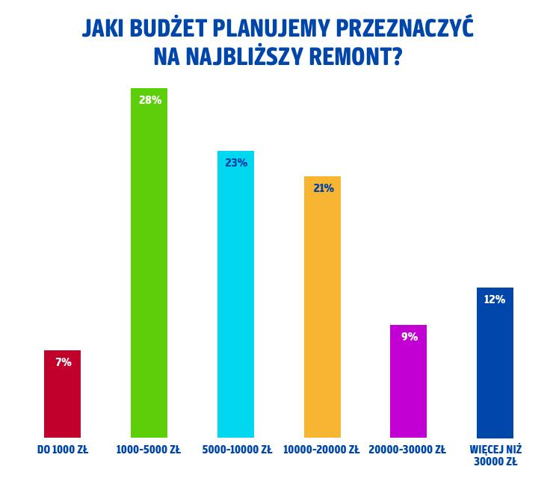
W przypadku tych z nas, którzy remont mają za sobą, prace udało się najczęściej zamknąć w kwocie 1000-5000 zł (27%). Co czwarty respondent wydał pomiędzy 5000 zł a 10 000 zł, a 17% pomiędzy 10 000 zł a 20 000 zł. I znowu, podobnie jak w przypadku planowanych prac, remonty były przede wszystkim finansowane z oszczędności (55%), bieżących dochodów (26%) lub kredytu/pożyczki (13%).
Duże markety górą
A gdzie najchętniej kupujemy materiały i artykuły niezbędne do remontu? W tej kategorii bezwzględnie wygrywają duże markety budowlane, które wybiera 72% z nas. W mniejszych sklepach zaopatruje się zaledwie 13% respondentów, w internecie – 7%, a w salonach sprzedaży konkretnych producentów – 4%. Wybierając niezbędne produkty, zdecydowanie częściej niż na cenę (29%) zwracamy uwagę na jakość i wydajność, którą wskazała przeważająca część ankietowanych (63%).
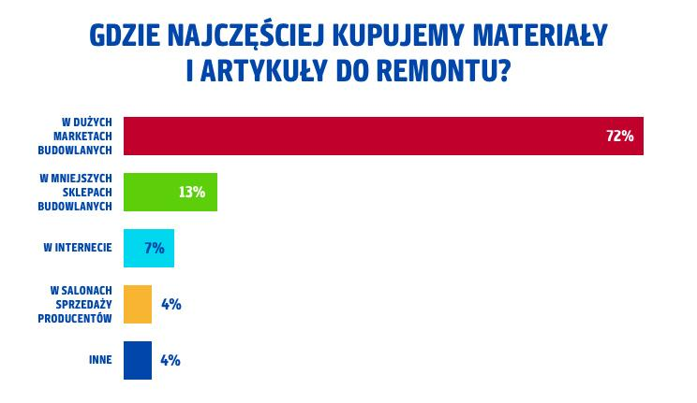
Największy szturm klientów markety i sklepy budowlane mogą przeżywać w miesiącach wiosenno-letnich, które uznajemy za najlepsze do przeprowadzenia prac remontowych. Blisko 50% jako odpowiedni czas na remont uznało czerwiec, a po 40% – maj lub lipiec.
Oczywiście, remont to nie tylko malowanie ścian czy układanie podłóg, ale również wybór odpowiednich artykułów do wyposażenia wnętrz, które najchętniej kupujemy w sklepach stacjonarnych. Wybiera je aż 75% respondentów. Zanim jednak wyruszymy po odpowiednią lampę, dywan czy kanapę, szukamy inspiracji. Wtedy z pomocą przychodzą nam media społecznościowe – wskazał je co trzeci badany, portale i blogi wnętrzarskie (29%) czy sklepy lub gazetki z artykułami wyposażenia wnętrz (24%).

PAYBACK Opinion Poll
To badanie zostało przeprowadzone na uczestnikach Programu PAYBACK w dniach 21-25 kwietnia 2022 r. metodą ankiety online na grupie 880 osób. Grupa badawcza w wieku 18-65 lat dobrana została tak, aby odpowiadać strukturze demograficznej kraju.
PAYBACK Polska
Jesteśmy największym multipartnerskim Programem Bonusowym w Polsce. Uczestnicy naszego Programu mogą zbierać punkty przy pomocy plastikowych kart i nowoczesnej aplikacji. Nagradzamy konsumentów, aby czerpali dodatkową radość z zakupów i doświadczeń z różnymi markami. Wspieramy naszych partnerów w realizacji celów sprzedażowych, budując trwałe relacje z ich klientami.

Dzięki skali działania oraz narzędziom Big i Smart Data skutecznie pomagamy firmom wzmacniać ich pozycję na rynku. Pogłębione dane o zwyczajach zakupowych pozwalają na stworzenie spersonalizowanej komunikacji i większe angażowanie klientów.

Wśród naszych partnerów są duże sieci handlowe, firmy usługowe oraz największe platformy e-commerce. UczestnicyProgramu mają do dyspozycji tysiące miejsc sprzedaży w tym 250 sklepów online, w których mogą zbierać punkty i wykorzystywać je na różne sposoby:
• podczas płatności za zakupy
• wymieniając na nagrody – już ponad 2 miliony rozdanych nagród
• wymieniając na mile Miles & More
• przekazując na cele charytatywne

W samym 2021 roku liczba transakcji, w których uczestnicy Programu zbierali i wykorzystywali punkty PAYBACK, sięgnęła ponad 109 milionów, a obrót nimi przekroczył równowartość 15,1 miliarda PLN.

Kontakt dla mediów:
Agnieszka Ratajczyk
Adequate
Tel. +48 534 055 450
agnieszka.ratajczyk@adequate.pl
pr_pl@payback.net

